Коллекция декоров компании ЭГГЕР: новое приложение дополняет спектр цифровых услуг.
Специалист в сфере производства древесных материалов соединяет онлайн и офлайн-форматы, что позволяет получить материалы коллекции в любое время суток.
В новой коллекции компания ЭГГЕР уделяет особое внимание цифровым технологиям. Используя данное приложение в ходе непосредственного общения, архитекторы и специалисты в сфере внутренней отделки могут дать своим клиентам еще более точные и своевременные консультации. При этом приложение поможет быстрее найти декоры для самых разных проектов, получить информацию о продукции и возможности ее приобретения в режиме реального времени, а также сделать более простым процесс заказа образцов. «Мы знаем, что наборы образцов, выполненных из натурального материала, играют важную роль, но этого недостаточно, чтобы посоветовать клиентам оптимальные решения. Поэтому мы дополнили наш пакет сервисов новым приложением к коллекции, которое сочетает в себе целый ряд полезных функций. Благодаря этому приложению у клиентов всегда под рукой материалы коллекции в цифровой форме», – обобщил информацию о широком спектре услуг Хуберт Хёглауэр.
Важнейшие аспекты для разных целевых групп
Большим плюсом для специалистов в сфере отделки интерьеров является то, что, применяя несложную для использования функцию сканирования и фильтра, они со своими клиентами сразу же «погружаются» в мир декоров. Они открывают для себя их бесчисленные комбинации, а чтобы лучше разглядеть детали и раппорт рисунка декоров, могут посмотреть их в формате 2D или 3D. Для архитекторов особое значение имеет раздел «Моя коллекция». Здесь они собирают свои идеи и одновременно создают индивидуальные мудборды, так называемые «доски настроения», которые можно дополнять разными изображениями. Эта функция оказывает им максимальную помощь при каждой встрече с клиентами. Комбинируя эти цифровые сервисы с печатными каталогами декоров, можно использовать весь потенциал Коллекции декоров компании ЭГГЕР. «Именно так сегодня осуществляется планирование и проводятся консультации: независимо от времени и места», – говорит Хуберт Хёглауэр. Приложение можно скачать как в Apple App Store, так и в Google Play Store.

Коллекция декоров компании ЭГГЕР: новое приложение дополняет спектр цифровых услуг.

- С новым приложением EGGER Decorative Collection App все материалы коллекции всегда под рукой.  - С новой функцией сканирования Вы можете сразу же получить информацию о декоре и продукции.  - Во время встреч с клиентами новая функция установки фильтра позволит Вам быстрее найти нужные декоры. | - Чтобы лучше разглядеть детали и раппорт рисунка декоров, посмотрите на них в формате 2D и 3D.  - Создайте свои личные мудборды, сохранив декоры в разделе «Моя коллекция».

Подписи к фотографиям
 | Погрузиться в мир декоров можно в любом месте и в любое время, используя новое приложение EGGER Decorative Collection App.
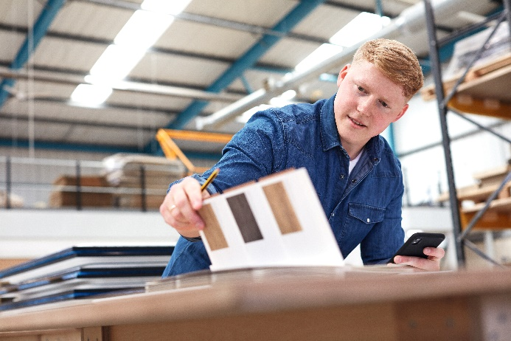 | С помощью нового приложения удалось соединить материалы коллекции, представленные в аналоговом и цифровом формате.
 | Клиенты могут получить еще более точные и своевременные консультации в ходе личного общения.
ФОТОГРАФИИ: EGGER Holzwerkstoffe, бесплатное копирование допускается только со ссылкой на правообладателя
Репродукции: Все упомянутые декоры являются репродукциями.
Скачать фотографии: https://celum.egger.com/pinaccess/showpin.do?pinCode=0loHRmQqyUs5

По всем возникающим вопросам обращайтесь:

FRITZ EGGER GmbH & Co. OG
Holzwerkstoffe
Катарина Петрович
Вайберндорф 20,
6380 Ст. Иоганн в Тироле
Австрия
Tел. +43 5 0600-10905
Факс +43 5 0600-90905
katarina.petrovic@egger.com

